Fecha: 24 de junio de 2021 |  |  | Acta No: | Hora Inicio: 11:00 am |  | Hora Fin: 12:30 m
Tema: VISITA DE ASISTENCIA TECNICA IPS MIIPS MARAYA
Responsable: GUSTAVO ADOLFO GOMEZ MARQUEZ / REFERENTE SALUD VISUAL Y AUDITIVA |  |  |  |  | Elaborado por: GUSTAVO ADOLFO GOMEZ M
Proceso / Subproceso / Actividad: : Promoción del Desarrollo Social/Secretaria de Salud Pública y Seguridad Social /Salud Pública
Lugar: IPS MIIPS MARAYA carrera 11 # 47-35 barrio maraya

AGENDA | 1. | Presentación lineamientos técnicos de los programas de salud visual y auditiva.
 | 2. | Seguimiento al plan de mejoramiento desarrollado en el año 2018
 | 3. | Revisión Historias Clínicas
DESARROLLO DE LA REUNIÓN
Siendo las 11:00 am se da inicio a reunión con el jefe Juan Camilo Gómez enfermero asistencial y coordinador de los programas TB y CYD de la IPS y Gustavo Adolfo Gómez Márquez referente de salud visual y auditiva de la Secretaria de Salud Pública y Seguridad Social, para asistencia técnica y se desarrolló la siguiente agenda:

- Presentación lineamientos técnicos de los programas de salud visual y auditiva.
- Se realiza presentación de los lineamientos técnicos de los programas de salud visual y auditiva teniendo en cuenta las rutas de intervención y resolución 3280.
- Recuento Histórico Resolución 3280 y RIAS
- Ruta Ingreso a las RIAS
- Generalidades salud Visual y Auditiva
- Trastornos y patologías de Salud Visual y Auditiva
- Factores de Riesgo
- Lineamientos técnicos para los programas Salud Visual y Auditiva
- Abordaje integral y acciones de detección temprana y protección específica en los programas de salud visual y auditiva.
- Presentación de los Hitos: significado, clasificación según cursos de vida de la ruta integral de atención para los programas de salud visual y auditiva emitidos por el ministerio de Salud y Protección Social. La Jefe Sandra Marcela refiere claridad en el tema dado que ya ha recibido información sobre los hitos correspondientes a otros programas como crecimiento y desarrollo.

Finalmente se aclaran dudas relacionadas con el tema, presentadas por las profesionales asistentes.

- Seguimiento al plan de mejoramiento desarrollado en el año 2018:

- Esta IPS no presenta plan de mejoramiento desarrollado en el año mencionado.

- Revisión Historias Clínicas:

- Se solicita al jefe Juan Camilo Gómez diez historias clínicas de forma aleatoria para aplicar instrumento de auditoria de historia clínica. Estas fueron seleccionadas de las bases de datos de los usuarios inscritos, presentadas por el jefe Juan Camilo Gómez y seleccionadas de forma aleatoria de acuerdo a los cursos de vida en los diferentes programas de PYP.
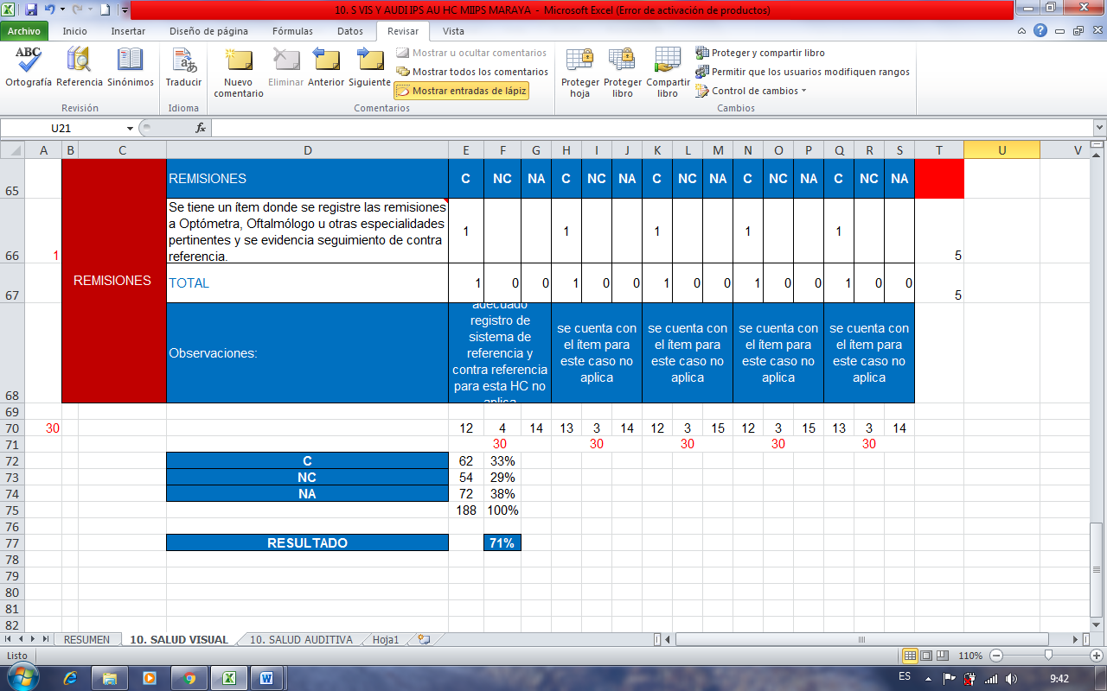
Hallazgos salud visual:

- Se evidencia un adecuado registro de las historias clínicas con un porcentaje de cumplimiento de cada uno de los parámetros a evaluar del 71% de las historias clínicas revisadas, sin embargo, se hace necesario revisar algunos aspectos como oportunidades de mejora con respecto al registro de promoción del uso de protección solar con filtro.

- Se identifica oportunidad de mejora en la implementación de los requisitos exigidos en la ruta integral de atención para el programa de salud visual como son: Registro de educación en promover el uso de elementos de protección visual, uso adecuado de iluminación, uso adecuado de aparatos tecnológicos.

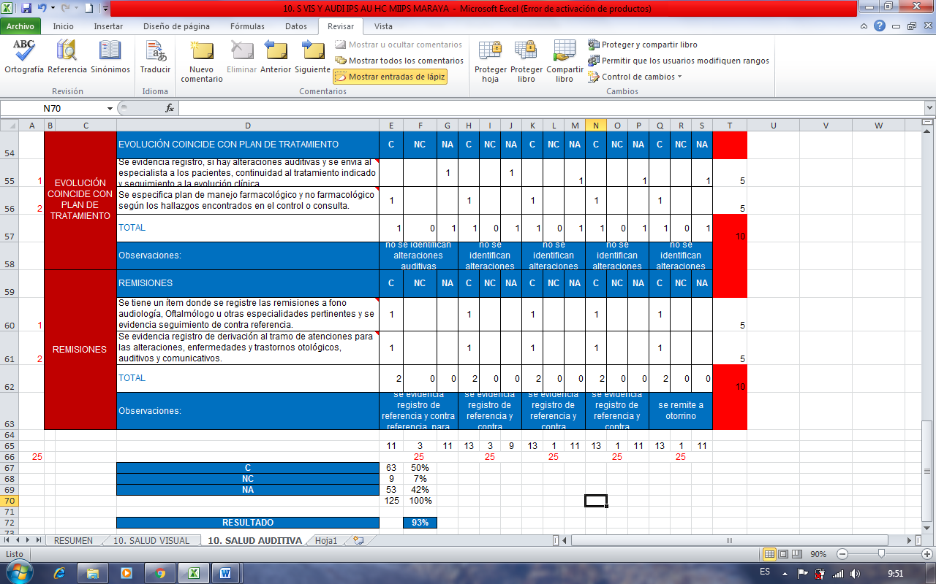

Hallazgos salud Auditiva:

- Se evidencia un adecuado registro de las historias clínicas con un porcentaje de cumplimiento de cada uno de los parámetros a evaluar del 93% de las historias clínicas revisadas, sin embargo, se hace necesario revisar algunos aspectos como oportunidades de mejora con respecto a elementos puntuales del programa de salud auditiva, la evidencia de registro de la Identificación del riesgo a exposición al ruido en el entorno laboral.

- Se evidencia adecuado manejo de estrategias IEC, como cartilla de pedagogía y registro de CYD muy completa y visualmente muy organizada, donde se evidencian información de cuidado en la salud visual y auditiva como la EAD.

- Se identifica oportunidad de mejora en la implementación de los requisitos exigidos en la ruta integral de atención para el programa de salud auditiva como es: reforzar educación en promover ambientes tranquilos y el uso de protección para ruido.

Siendo las 12:30 m se da por terminada la visita de asistencia técnica quedando con los compromisos del envío de acta al jefe para su respectiva revisión y firma.

REGISTRO FOTOGRAFICO Y EVIDENCIA

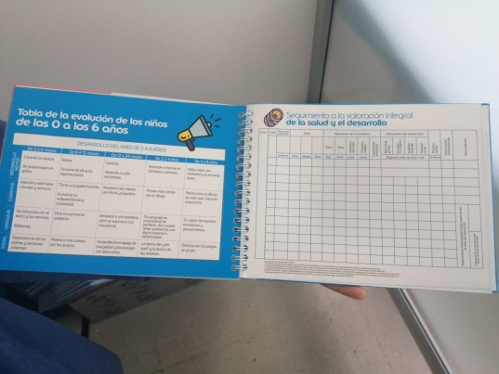

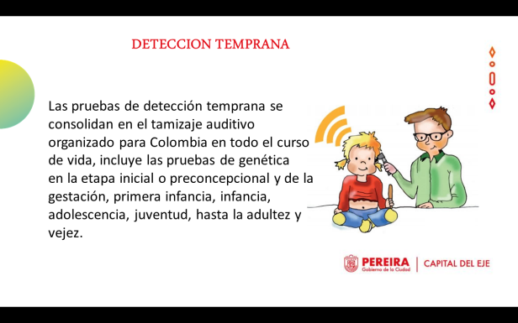
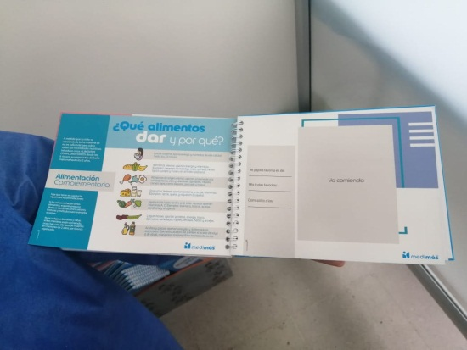
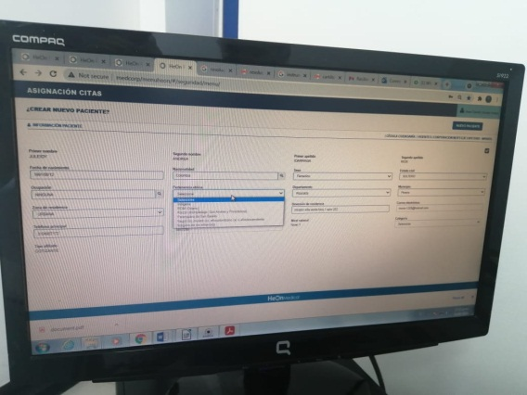

No. | COMPROMISO | RESPONSABLE | FECHA DE CUMPLIMIENTO | SEGUIMIENTO  Ejecutado Si/No
 |  |  |  | SI | NO
1
2
3
4
5
6
7
8
9
10
11
12
13
14
15

Acta No: | FIRMA | 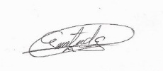 | 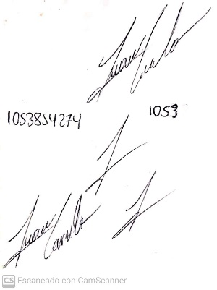
 | CORREO ELECTRÓNICO | saludvisualyauditivaati@gmail.com | programatbmaraya@gmail.com
Fecha: | TELÉFONO OFICINA/ CELULAR | 3173716912 | 3128249764
 | CARGO | Referente salud visual y auditiva | Enfermero
Tema: | PROCESO O ENTIDAD | Secretaria de salud y seguridad social Pereira | IPS MIIPS MARAYA
 | NOMBRE | Gustavo A Gómez M | Juan Camilo Gomez
 |  | 1 | 2 | 3 | 4 | 5 | 6 | 7 | 8 | 9 | 10 | 11 | 12 | 13 | 14 | 15

